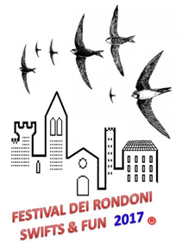

la Lipu sezione di Modena in collaborazione con il Comune di Nonantola vi invita SABATO 24 GIUGNO, dalle 18,00 al tramonto, a Nonantola nella Piazza del Pozzo, ai piedi della Torre dei Modenesi, ad una chiaccherata per conoscere i dettagli dell’aiuto concreto dato ai Rondoni ( e ai chirotteri e altri piccoli passeriformi). Tale attivita’ è iniziata nel 2003 con l’allestimento di particolari manufatti sulle buche pontaie che rischiavano la chiusura totale a seguito di interventi di risanamento e a seguito del terremoto del 2012 con i relativi lavori di restauro e messa in sicurezza della torre.
A cinque anni dal terremoto la Torre è stata liberata dalla incastellatura che riduceva la fruibilità da parte dei Rondoni dei nidi e così nel corso dell’evento potremo assistere all’ingresso nei nidi degli adulti, impegnati nell’alimentazione dei nidiacei, e ai voli degli “sfioratori” che riempiono con il loro volo chiassoso i tramonti dei nostri centri storici.
Questa iniziativa è uno dei tanti appuntamenti del “Festival dei rondoni 2017” , è una piattaforma che anima decine di associazioni sparse per l’Italia e per l’Europa.
Per altre informazioni si può visitare il sito www.lipumodena.it , la pagina facebook della Lipu di Modena https://www.facebook.com/Lipu-Modena-1807148866228519/, e il sito http://www.festivaldeirondoni.info/

